B&R открывает Академию автоматизации в Италии
Широкие возможности обучения на международном уровне
B&R вложила средства в еще один центр обучения и повышения квалификации, имеющий современную инфраструктуру. Одним из главных приоритетов B&R всегда было обеспечение своих клиентов, партнеров и служащих возможностями специализированного обучения и постоянного повышения квалификации. Академия автоматизации предоставляет для этого оптимальную среду. "Академия автоматизации внесет существенный вклад в продвижение обучения в области технологии автоматизации", − сказал Лука Галуцци (Luca Galluzzi), управляющий директор B&R Италия, на церемонии открытия. "Высочайшее качество продукции и постоянные технические разработки важны для поддержания нашей лидирующей позиции в области автоматизации".
Наивысшее качество обучения
B&R предлагает свои первоклассные услуги обучения в 68 странах во всем мире. Курсы Академии автоматизации организованы как иерархия модульных семинаров и всегда проводятся на соответствующих местных языках. Более 100 преподавателей делятся своим высоким уровнем знаний с клиентами на семинарах. Теоретический материал всегда подкрепляется практическими занятиями.
Академия автоматизации имеет более ста помещений для семинаров. Учебные семинары помогают участникам разрабатывать инструменты и получать навыки, необходимые для создания эффективных решений современных задач автоматизации. Область автоматизации требует применения сложных и новаторских решений на базе современной технологии, что делает хорошо обученных служащих ключевым элементом конкурентоспособности компании. Именно поэтому B&R предоставляет своим клиентам и партнерам широкий выбор учебных семинаров, охватывающих всю продукцию и решения B&R.
Engineering Camp − инженерный лагерь: инвестиции в профессиональные знания
B&R уделяет такое же внимание обучению и повышению квалификации собственных служащих, как и обучению служащих своих клиентов и партнеров. Молодые инженеры участвуют в работе 4-месячных "инженерных лагерей", развивая экспертное понимание автоматизации в различных отраслях промышленности. Такое обучение дает каждому инженеру глобального трудового коллектива B&R единый набор навыков и уровень обучения, что гарантирует оптимальную поддержку клиентов во всем мире.
Студенты получают практический опыт
B&R сотрудничает со школами и университетами во всем мире и поддерживает многочисленные долгосрочные образовательные проекты, а также прикладные научно-исследовательские работы. Такое слияние теории и практики стимулирует постоянное взаимодействие между молодыми студентами, изучающими автоматизацию, инженерами и разработчиками. Студенты получают ценную возможность применить свои технические знания задолго до выпуска, а B&R становится связующим звеном между университетом и рабочим местом.

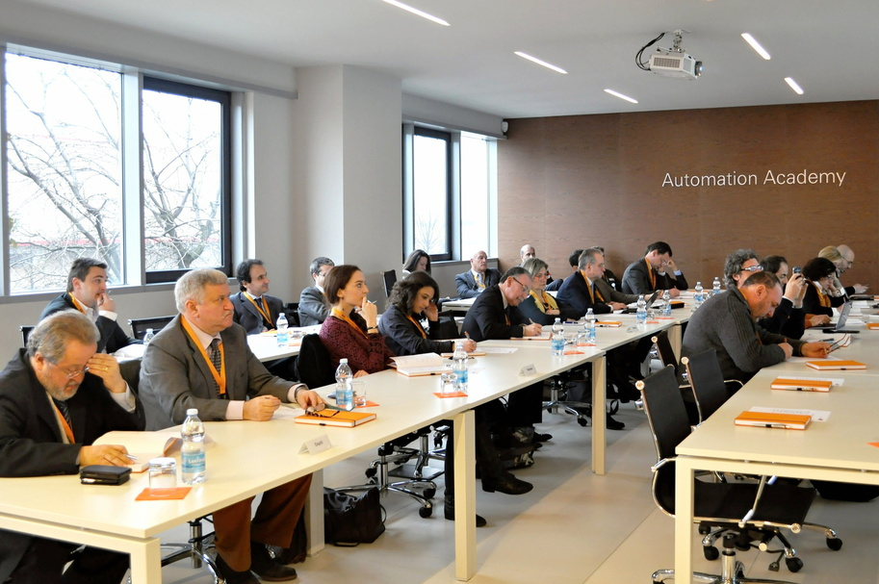
B&R предлагает свои первоклассные услуги обучения в 68 странах во всем мире. Новейшая из этих Академий автоматизации только что была открыта в Италии.

О компании B&R
Компания B&R специализируется на инновационных решениях в сфере промышленной автоматизации, а также имеет представительства по всему миру со штаб-квартирой в Австрии. Продукция B&R сочетает в себе уникальные инженерные разработки и передовые технологии, и по праву завоевала международное признание и любовь клиентов. В портфолио B&R всегда найдется комплексное решение практически для любой задачи современной промышленности: автоматизация отдельных машин или целых заводов, продвинутое управление движением, визуализация, встроенные технологии безопасности и многое другое. Технологии промышленной полевой шины POWERLINK и openSAFETY, так же, как и мощная среда разработки Automation Studio являются основой постоянного совершенствования техники автоматизации и успеха компании на рынке. Дух инноваций позволяет компании B&R быть на острие прогресса, превосходя самые смелые ожидания своих клиентов.
Более подробную информацию Вы сможете найти на www.br-automation.com.

